IMPLEMENTASI KEBIJAKAN PENGELOLAAN SARANA OLAHRAGA KOTA CIREBON
(STUDI KASUS SARANA OLAHRAGA SEPAK BOLA DI DINAS PEMUDA OLAHRAGA KEBUDAYAAN DAN PARIWISATA)

SKRIPSI

Diajakukan untuk memenuhi persyaratan penyelesaian program strata satu (S1) pada Program StudiIlmu Administrasi Negara
Fakultas Ilmu Sosial dan Ilmu Politik
Universtas Swadaya GunungJati Cirebon

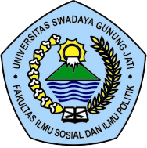

Disusun Oleh :

APRYANTO KASAEFULLOH
NPM. 117090007

PROGRAM STUDI ILMU ADMINISTRASI NEGARA
FAKULTAS ILMU SOSIAL DAN ILMU POLITIK
UNIVERSITAS SWADAYA GUNUNG JATI
CIREBON
2021

